 | OPERAČNÝ PROGRAM  KVALITA ŽIVOTNÉHO PROSTREDIA | 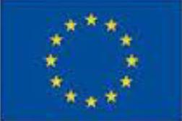 | EURÓPSKA ÚNIA  Kohézny fond

Projekt je spolufinancovaný Európskou úniou z Kohézneho fondu

Začiatok realizácie: 10/2016 Koniec realizácie: 06/2020

Dopytovo orientovaný projekt
www.op-kzp.sk

Názov projektu: Zberný dvor Čičava
Výška nenávratného finančného príspevku: 207 735,86 EUR

Cieľ projektu:
Zvýšenie miery zhodnocovania odpadov so zameraním na ich prípravu na opätovné použitie a recykláciu a podpora predchádzania vzniku odpadov

